OptiCRM
Guide Utilisateur

Introduction
OptiCRM est une solution de gestion de la relation client (CRM) complete, adaptee au contexte marocain. Elle centralise la gestion commerciale, financiere, logistique et terrain en une seule plateforme.
Ce guide illustre chacune des fonctionnalites disponibles dans le systeme, avec des captures d'ecran et des explications pratiques pour les utilisateurs finaux.

Connexion a l'application
Pour acceder a OptiCRM, ouvrez votre navigateur et saisissez l'adresse du systeme. L'ecran de connexion s'affiche :
Identifiant : votre adresse email professionnelle
Mot de passe : votre mot de passe personnel
Cliquez sur "Se connecter" pour entrer dans l'application.

1. Tableau de Bord
Le Tableau de bord est la page d'accueil de l'application. Il affiche une vue synthetique de l'activite commerciale en temps reel.

Indicateurs cles (KPIs)
- Comptes : Nombre total de comptes clients
- Contacts : Total des contacts enregistres
- Pistes : Prospects en cours de qualification
- Opportunites : Affaires en cours de negociation
- Pipeline total et Pipeline pondere : Valeur des opportunites
- CA Annee : Chiffre d'affaires cumule sur l'annee en cours

Graphiques disponibles
- Taux de conversion : Ratio pistes converties en opportunites
- Chiffre d'affaires par mois : Evolution mensuelle du CA
- Pistes par source : Distribution selon l'origine des prospects
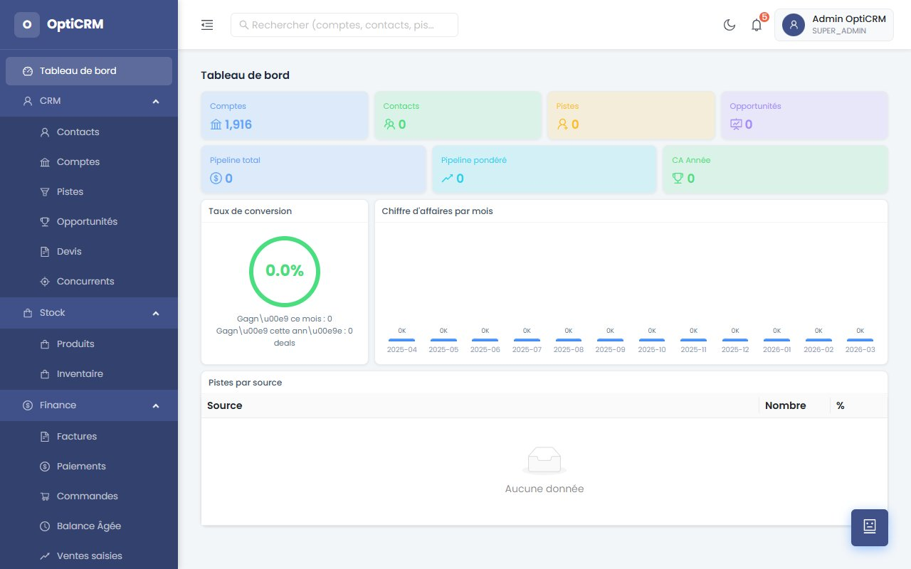
Fig. 1 - Tableau de bord principal

2. CRM - Gestion Commerciale
Le module CRM regroupe l'ensemble des fonctionnalites de gestion de la relation client : comptes, contacts, pistes, opportunites, devis et concurrents.

2.1 Comptes
Les Comptes representent les entreprises clientes ou les prospects. Chaque compte regroupe les informations de l'entreprise, ses contacts, ses affaires et son historique.
- Affichage : 1916 comptes disponibles, filtres par type (Client / Prospect)
- Colonnes : Nom, Type, Categorie client, Secteur d'activite, Ville, Telephone, Code Sage, Site web
- Actions : Nouveau compte, Import CSV, Export, Filtres avances
- Code Sage : Lien direct vers la fiche Sage pour les clients integres
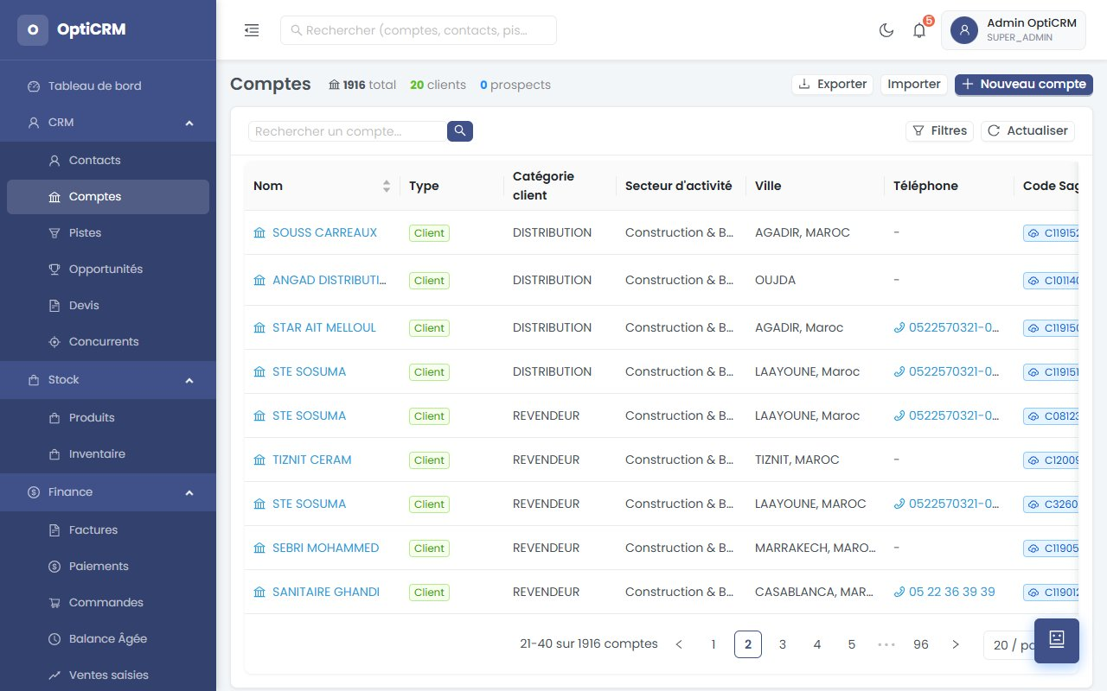
Fig. 2 - Liste des comptes

2.2 Contacts
Les Contacts sont les personnes physiques rattachees aux comptes. Chaque contact peut etre associe a une entreprise, une fonction, et avoir ses coordonnees enregistrees.
- Colonnes : Nom, Fonction, Compte, Email, Telephone, Ville, Role
- Actions : Nouveau contact, Import, Export
- Liaison : Un contact peut etre rattache a un compte existant
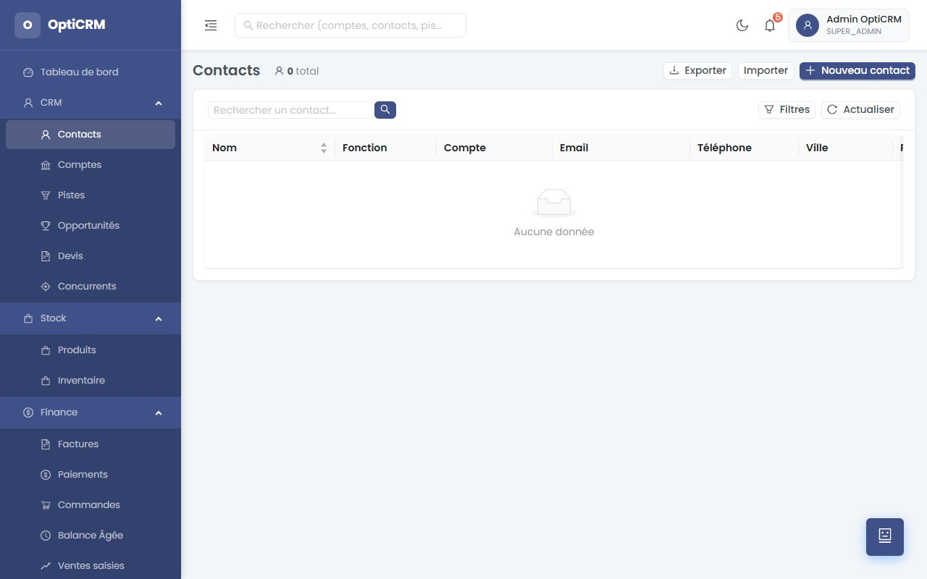
Fig. 3 - Liste des contacts

2.3 Pistes (Leads)
Les Pistes representent les prospects commerciaux en cours de qualification. Elles sont creees a partir de demandes entrantes, campagnes ou prospection directe.
- Statuts : Nouvelles, Qualifiees, Chaudes
- Colonnes : Nom, Entreprise, Poste, Email, Telephone, Ville, Statut, Source
- Conversion : Une piste peut etre convertie en compte + contact + opportunite
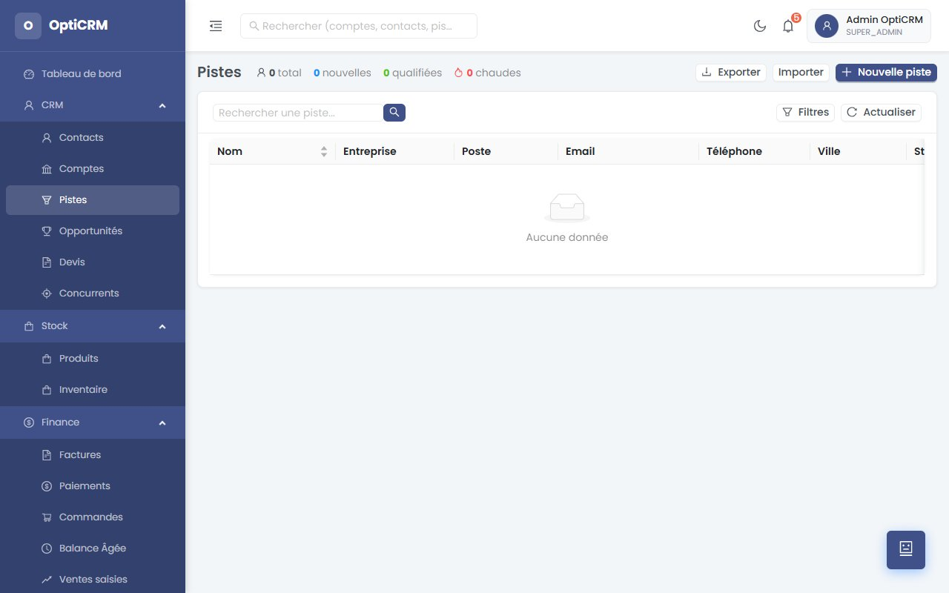
Fig. 4 - Gestion des pistes

2.4 Opportunites
Les Opportunites representent les affaires commerciales en cours de negociation. Elles sont visualisees en vue Kanban (Pipeline) ou en liste.
- Vue Pipeline : Kanban avec les etapes Prospection, Qualification, Analyse des besoins, Proposition
- KPIs : Commit, Best Case, Pipeline total, Total pondere (en MAD)
- Vue Liste : Tableau classique avec colonnes triables
- Actions : Nouvelle opportunite, actualiser
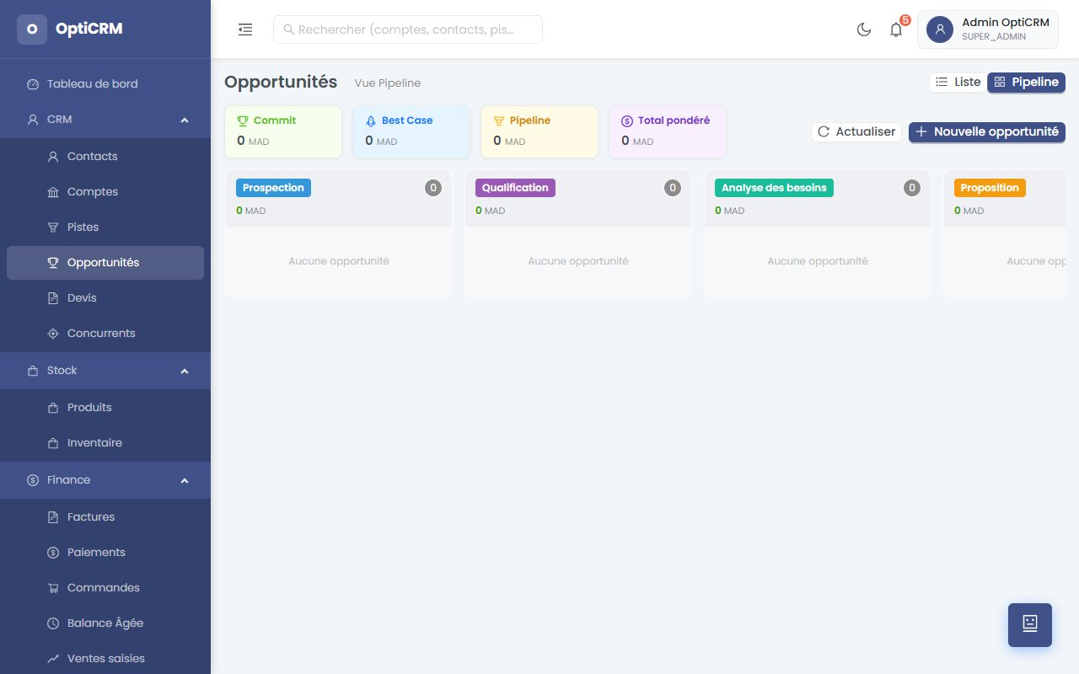
Fig. 5 - Pipeline des opportunites (vue Kanban)

2.5 Devis
Le module Devis permet de creer et gerer les offres commerciales envoyees aux clients.
- Colonnes : N° Devis, Nom, Contact, Opportunite, Statut, Montant, Date, Validite
- Statuts : Brouillon, Envoye, Accepte, Refuse
- Actions : Nouveau devis, Filtres, Export
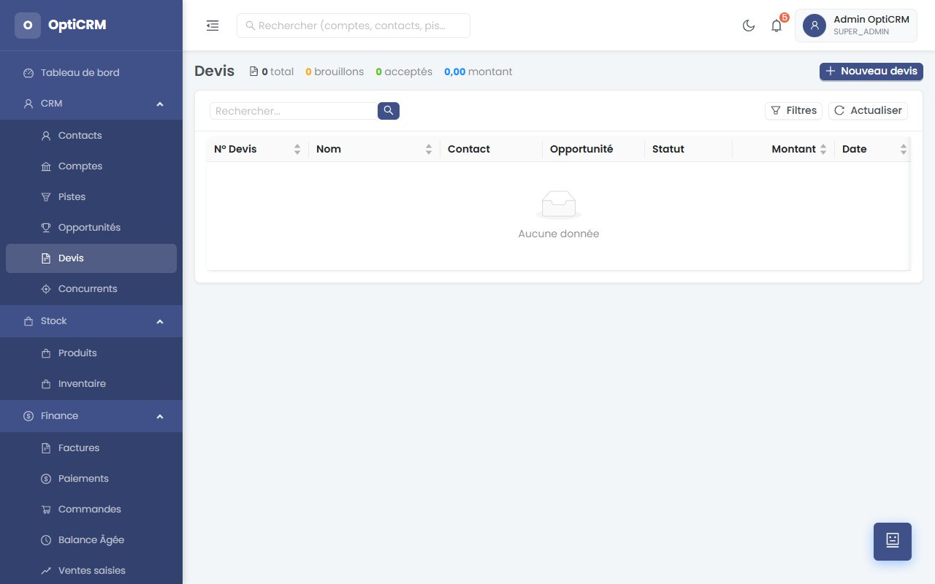
Fig. 6 - Gestion des devis

2.6 Concurrents
Le module Concurrents permet de referencer et analyser les concurrents de l'entreprise.
- Colonnes : Nom, Site web, Description, Forces, Faiblesses, Statut
- KPIs : Total, Actifs, Inactifs
- Action : Ajouter un concurrent
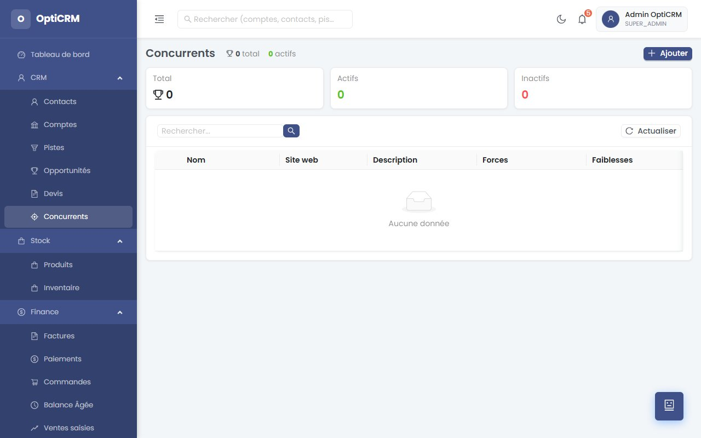
Fig. 7 - Gestion des concurrents

3. Gestion du Stock
Le module Stock permet de gerer le catalogue produits et les niveaux d'inventaire dans les entrepots.

3.1 Produits
La page Produits affiche le catalogue complet des produits ou articles disponibles.
- Vue Catalogue et Vue Liste disponibles
- KPIs : Total produits, Produits actifs, Produits en stock
- Recherche par code, nom ou marque
- Actions : Nouveau produit, Filtres
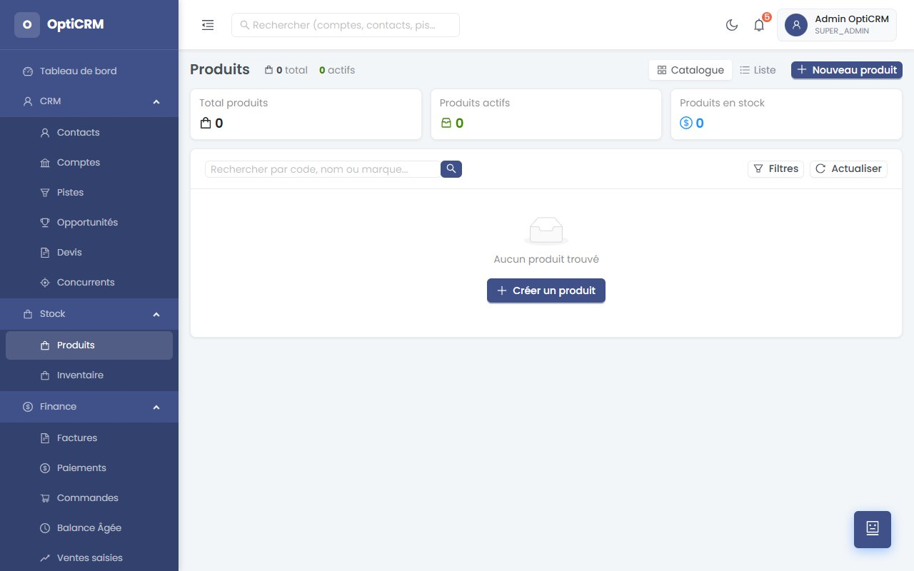
Fig. 8 - Catalogue des produits

3.2 Inventaire
L'Inventaire affiche les niveaux de stock par entrepot pour chaque produit.
- KPIs : Total produits en stock, Entrepots actifs, Alertes stock bas
- Onglets : Niveaux de stock / Mouvements
- Colonnes : Produit, Entrepot, En stock, Reserve, Disponible, Cout moyen, Valeur, Statut
- Action : Entree de stock
- Filtre par entrepot disponible
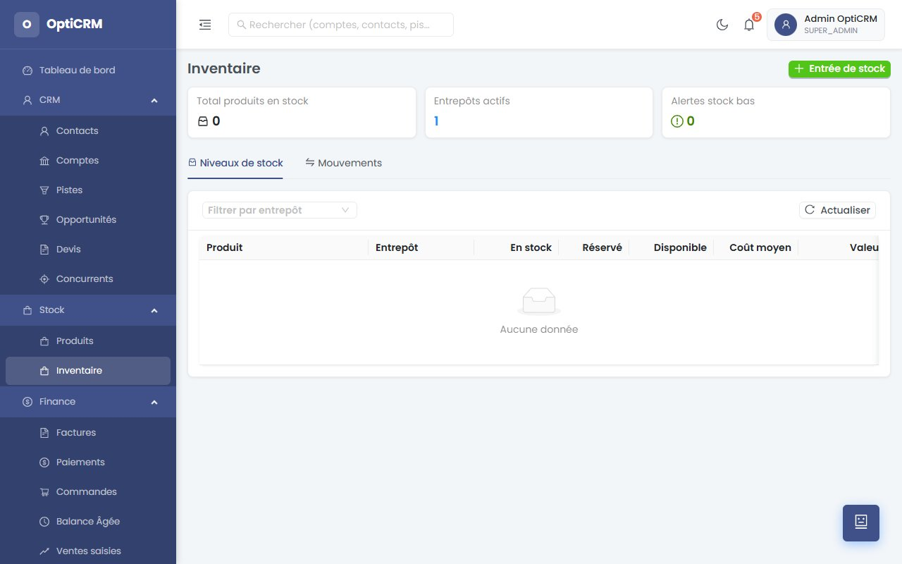
Fig. 9 - Inventaire des stocks

4. Gestion Financiere
Le module Finance couvre toute la gestion comptable et financiere : factures, paiements, commandes, balance agee et saisie des ventes.

4.1 Factures
La page Factures liste l'ensemble des factures emises aux clients.
- KPIs : Total facture, Paye, En attente, En retard
- Colonnes : N° Facture, Type, Client, Date, Echeance, Total, Paye, Restant du, Statut
- Actions : Nouvelle facture, Filtres
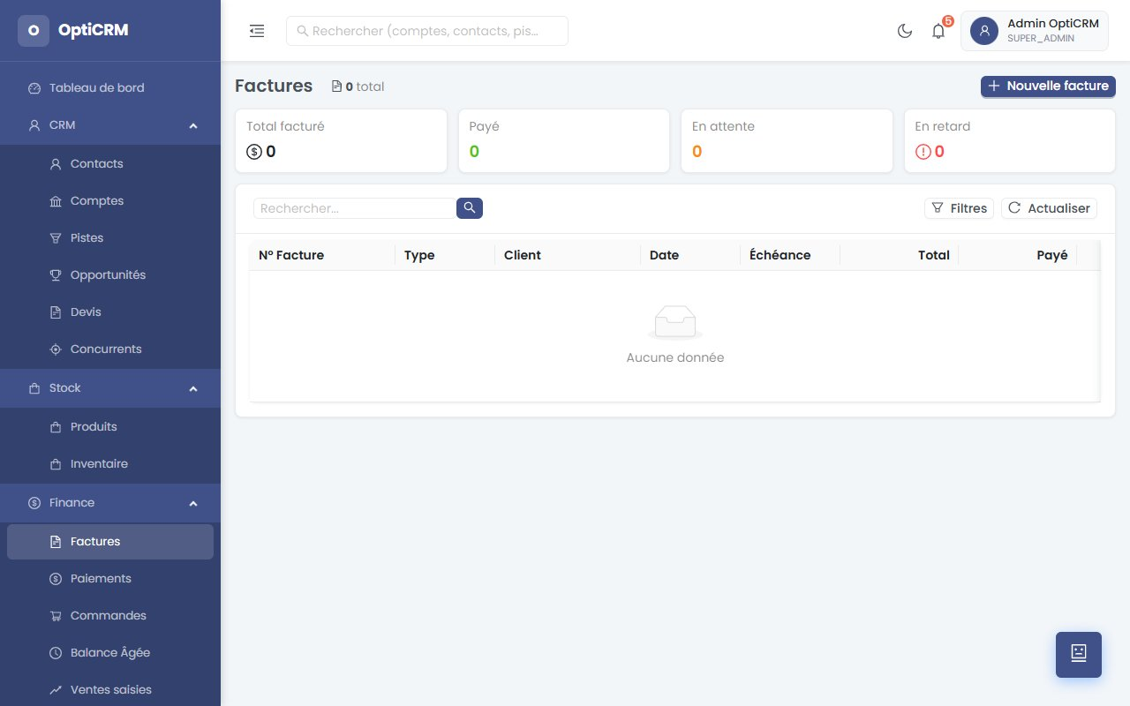
Fig. 10 - Gestion des factures

4.2 Paiements
Le module Paiements enregistre tous les reglements recus des clients.
- KPIs : Total paiements annee, Ce mois, Paiements du mois, En attente
- Colonnes : N° Paiement, Date, Compte, Methode, Montant, Alloue, Statut, Reference
- Actions : Nouveau paiement, Filtres
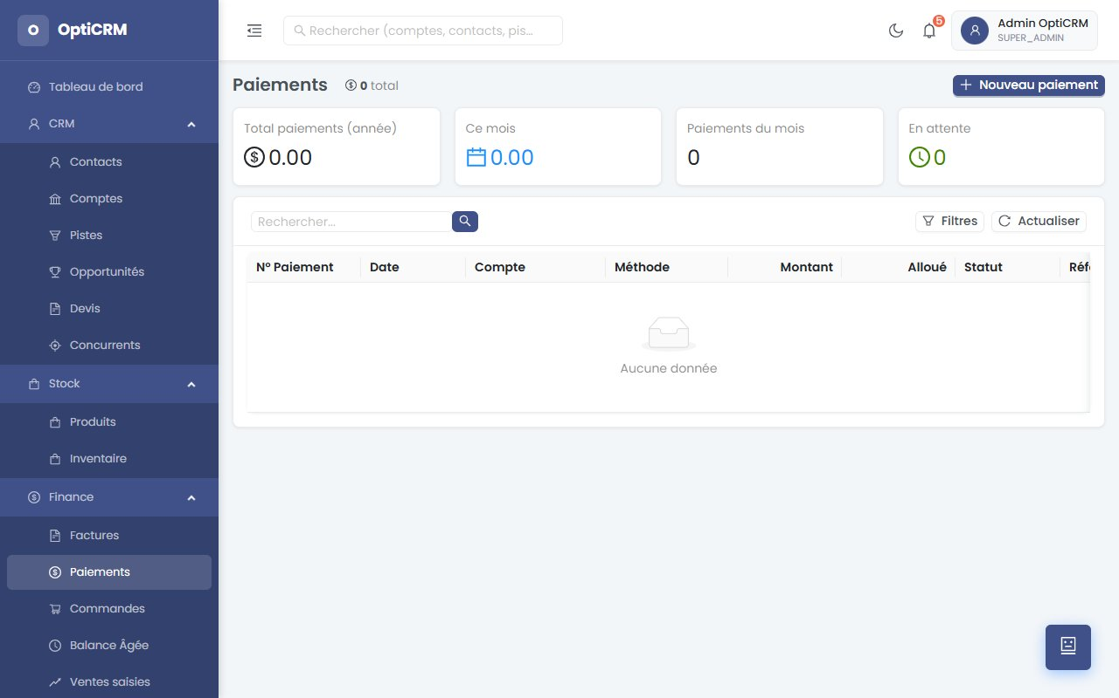
Fig. 11 - Suivi des paiements

4.3 Commandes
Le module Commandes gere les bons de commande passes par les clients.
- KPIs : Brouillons, Confirmees, Expediees, Livrees
- Colonnes : N° Commande, Client, Date, Livraison prevue, Total, Assigne a, Statut, Cree par
- Actions : Nouvelle commande, Filtres
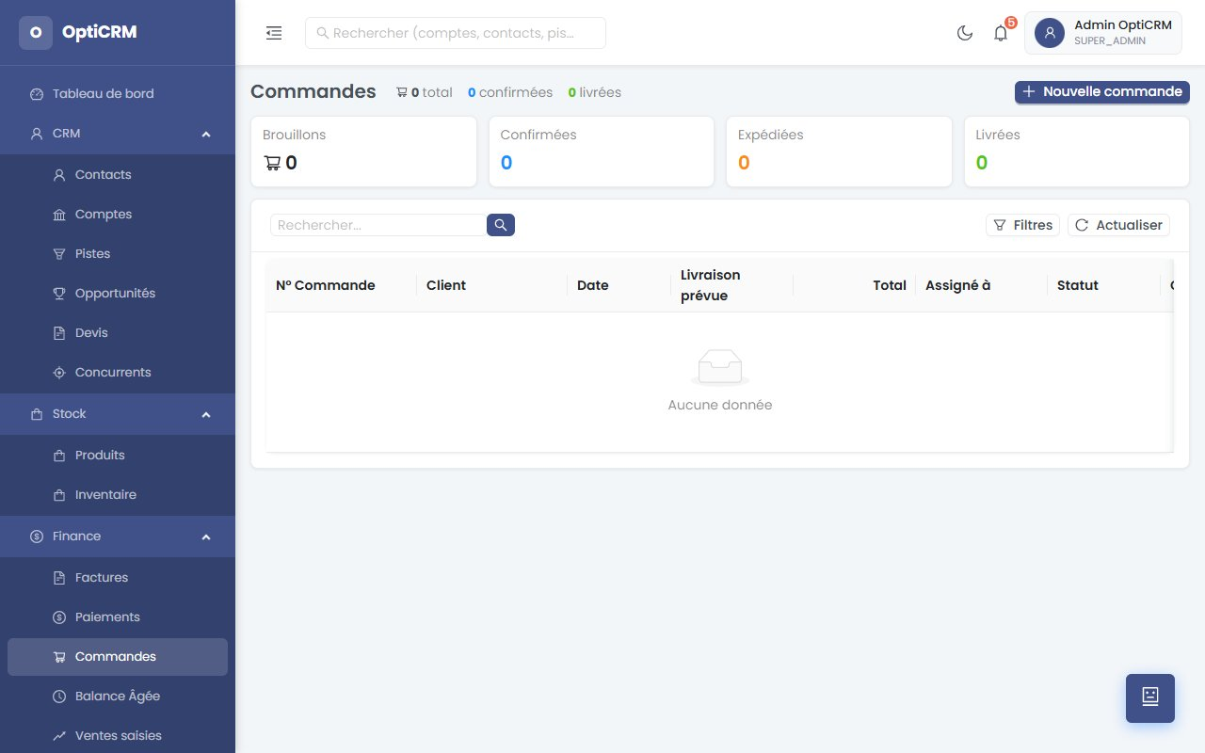
Fig. 12 - Gestion des commandes

4.4 Balance Agee
La Balance Agee affiche les creances ouvertes par client, groupees par tranche d'anciennete pour un suivi des impages.
- KPIs : Total du, Echu (retard), Non echu, Clients concernes
- Indicateur DSO : Retard moyen de paiement en jours
- Colonnes : Client, Commercial, Non echu, 1-30j, 31-60j, 61-90j, 91j+, Total du
- Filtre par commercial disponible
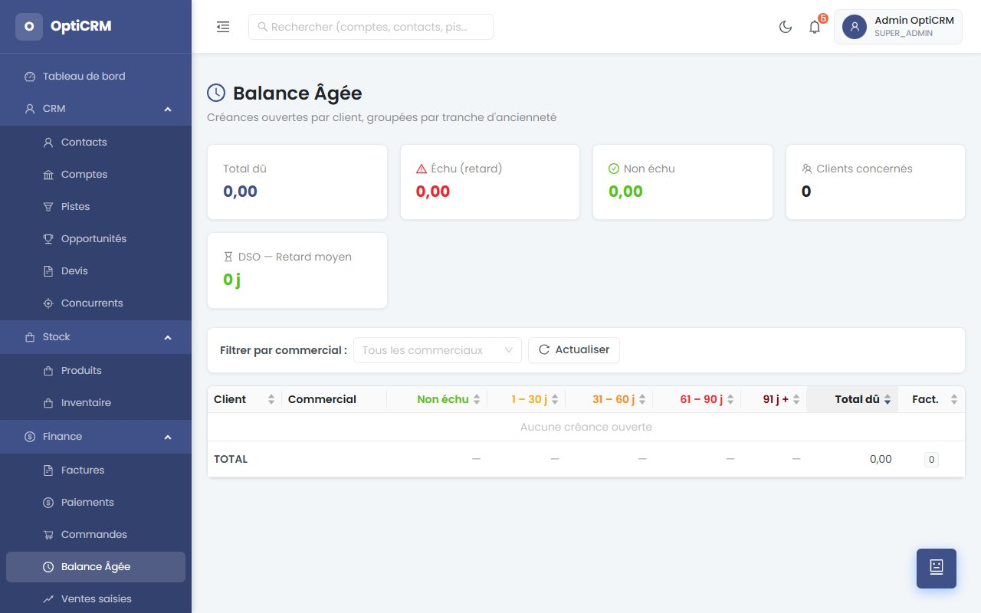
Fig. 13 - Balance agee des creances

4.5 Ventes Saisies
Le module Ventes Saisies permet d'enregistrer manuellement les ventes realisees, notamment pour les commerciaux terrain.
- KPIs : Total HT, Total TTC, Ventes du mois
- Colonnes : Compte, Reference, Date, Montant HT, Montant TTC, Statut
- Action : Nouvelle vente
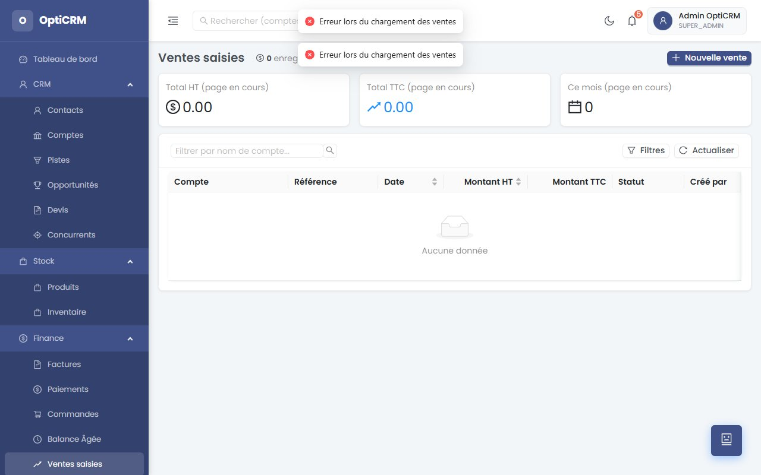
Fig. 14 - Saisie des ventes

5. Module ODYSSEE - Suivi de Chantiers
Le module ODYSSEE est dedie au suivi des chantiers de construction et des projets lies aux clients du secteur BTP.

5.1 Chantiers
La page Chantiers liste tous les projets de construction suivis dans le CRM.
- Colonnes : Nom du chantier, Localisation, Type, Taille, Stade, Opportunite, Statut, Commercial, Prochaine action
- Filtres : Par stade (Etude, Autorisation, Gros Oeuvre, etc.) et par statut
- Action : Nouveau chantier
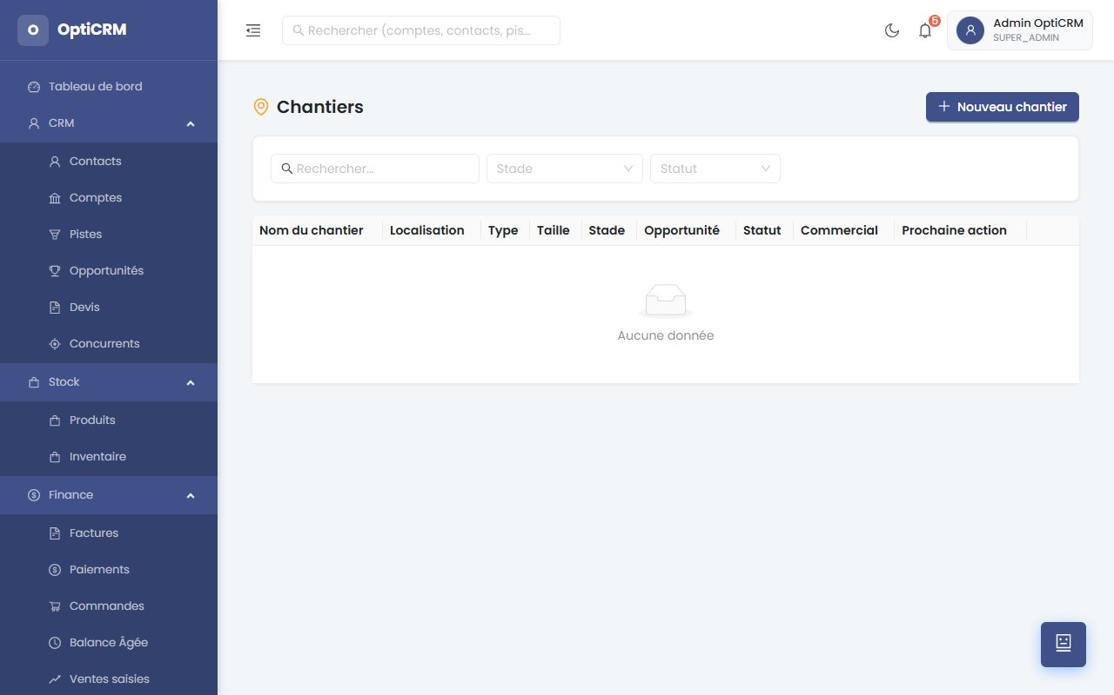
Fig. 15 - Suivi des chantiers

5.2 Carte Interactive
La Carte Interactive ODYSSEE affiche les chantiers et les comptes distribution sur une carte du Maroc.
- Legende : C = Chantier, D = Distribution
- Couleurs par stade : Etude Conception, Autorisation, Gros Oeuvre, Second Oeuvre, Phase Equipement, Livraison, Cloture
- Compteurs : Chantiers geolocilises et comptes Distribution
- Navigation : Zoom +/- sur la carte
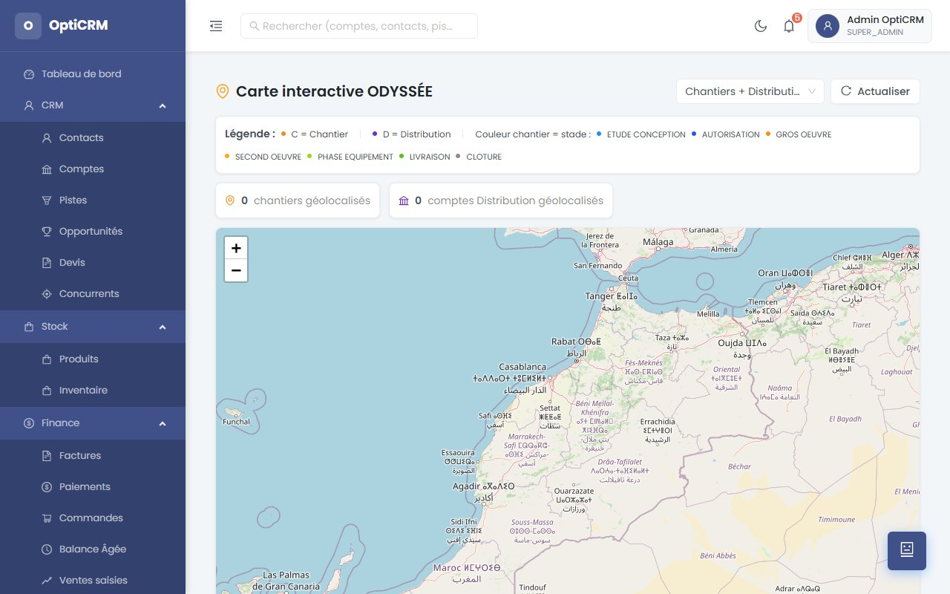
Fig. 16 - Carte interactive ODYSSEE

6. Module Terrain - Force de Vente
Le module Terrain regroupe tous les outils destines aux commerciaux et equipes terrain : activites, planning, visites, tournees, notes de frais et tableau de bord terrain.

6.1 Activites
Les Activites tracent toutes les interactions avec les clients : appels, emails, reunions, taches.
- Statuts : Planifiees, En cours, Terminees
- Colonnes : Type, Sujet, Date debut, Echeance, Lieu, Statut, Priorite, Assigne a
- Vues disponibles : Liste et Calendrier
- Action : Nouvelle activite
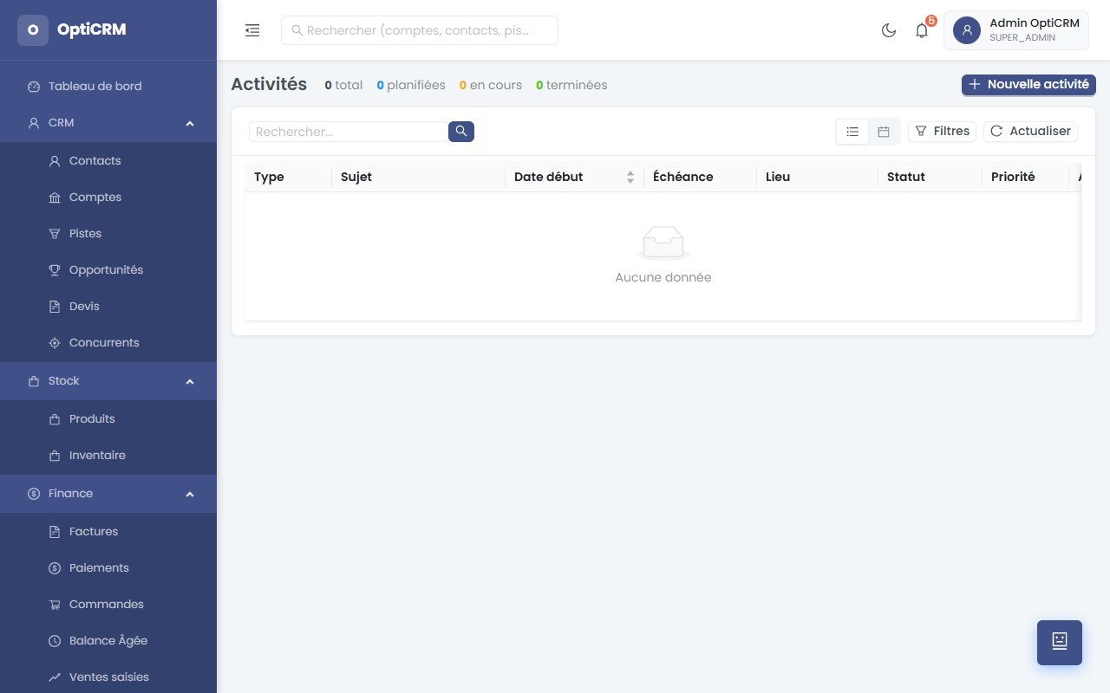
Fig. 17 - Gestion des activites

6.2 Planning
Le Planning affiche un calendrier mensuel/hebdomadaire/journalier des activites planifiees.
- Vues : Mois, Semaine, Jour, Liste
- Types affiches : Appel, Email, Reunion, Tache/Tournee, Visite
- Navigation : Precedent/Suivant, Aujourd'hui
- Filtre par type d'activite disponible
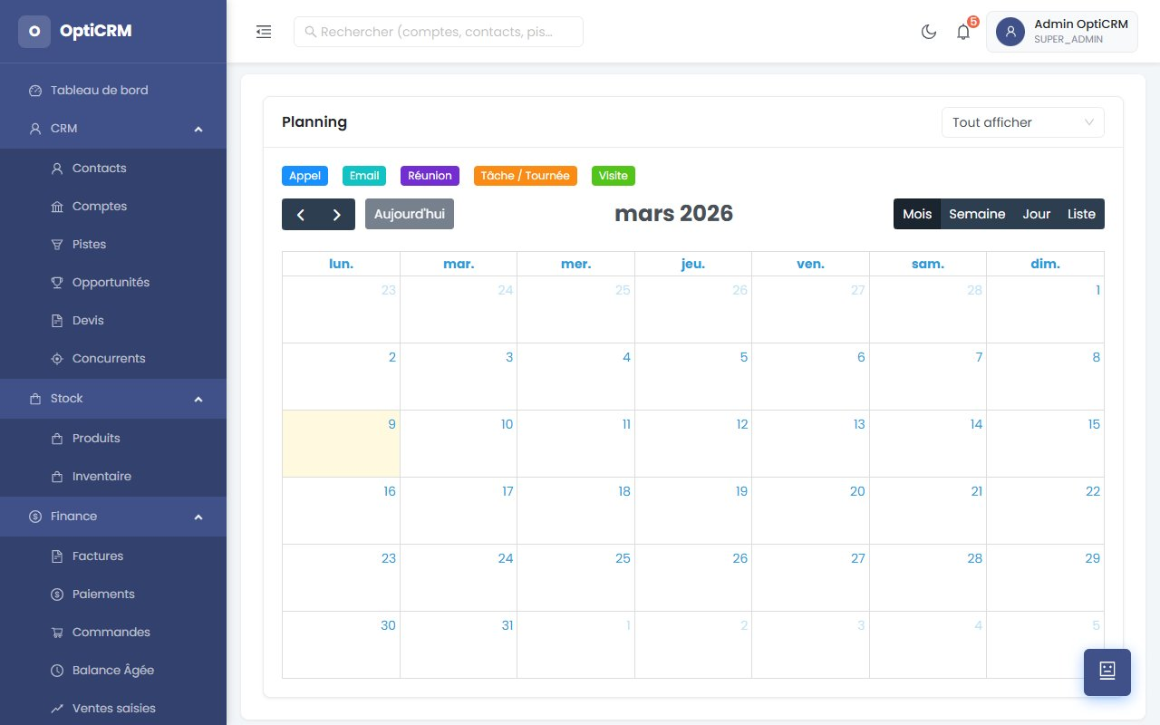
Fig. 18 - Planning des activites (vue mensuelle)

6.3 Visites Terrain
Les Visites enregistrent les passages physiques chez les clients effectues par les commerciaux.
- Statuts : Planifiees, En cours, Terminees
- Colonnes : Type, Sujet, Date, Duree, Contact, Compte, Ville, Statut
- Action : Nouvelle visite
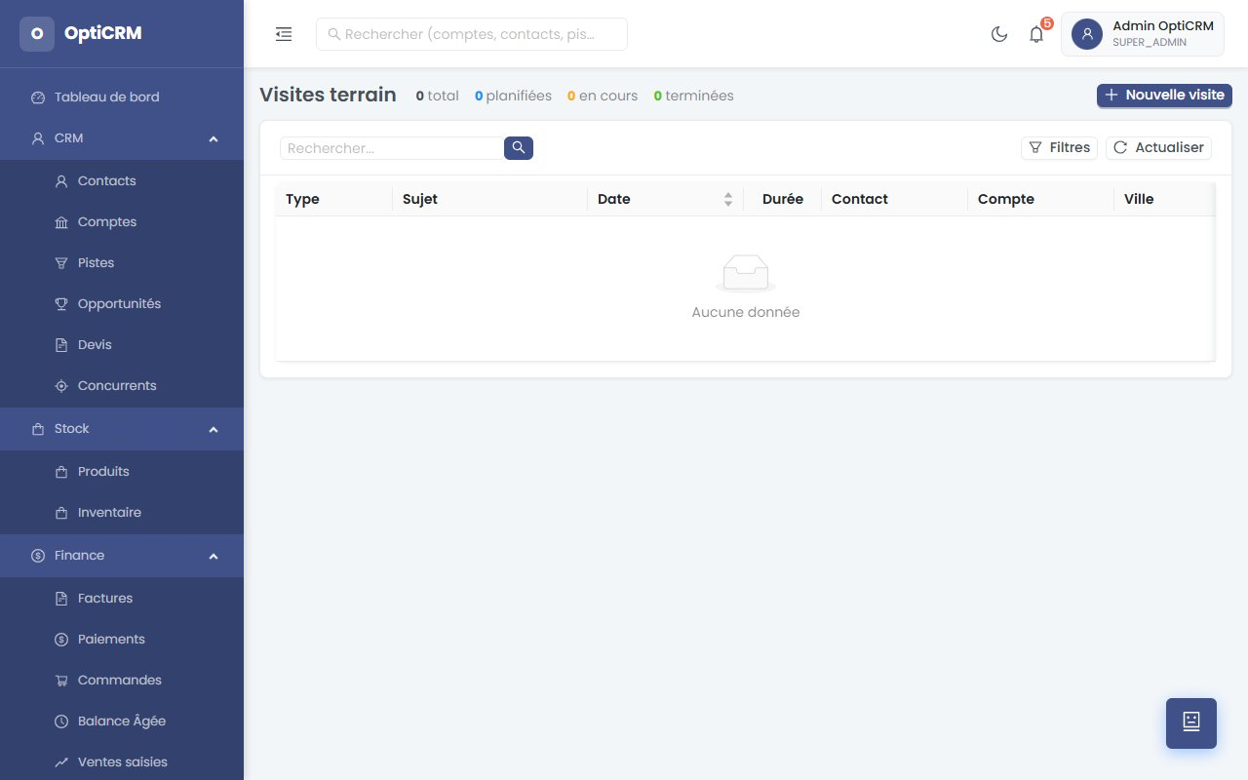
Fig. 19 - Suivi des visites terrain

6.4 Tournees
Les Tournees permettent de planifier des circuits de visites groupees pour optimiser les deplacements commerciaux.
- Statuts : Brouillons, En cours, Terminees
- Colonnes : Nom, Date, Region, Statut, Progression, Distance, Assigne a, Cree le
- Action : Nouvelle tournee
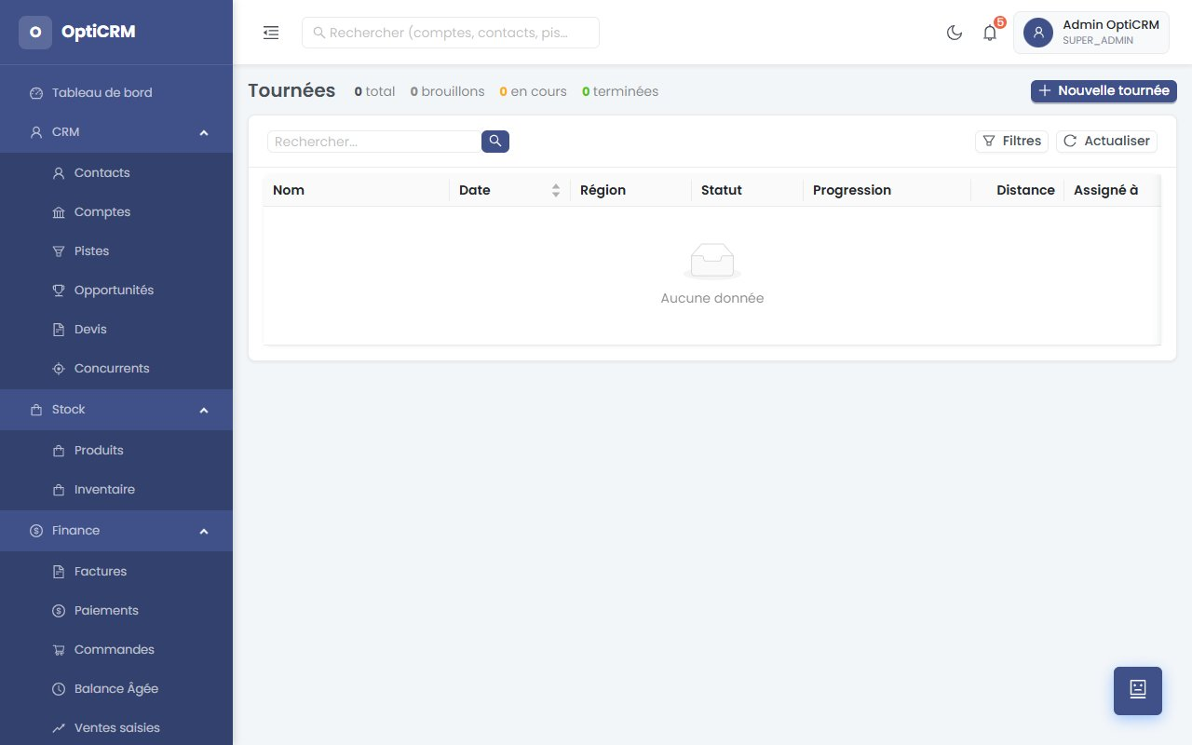
Fig. 20 - Gestion des tournees

6.5 Notes de Frais
Les Notes de Frais permettent aux commerciaux terrain de soumettre leurs depenses pour remboursement.
- Statuts : Total, Brouillons, En attente d'approbation, Approuvees
- Colonnes : N°, Titre, Tournee, Soumis par, Montant, Lignes, Statut, Date
- Action : Nouvelle note de frais
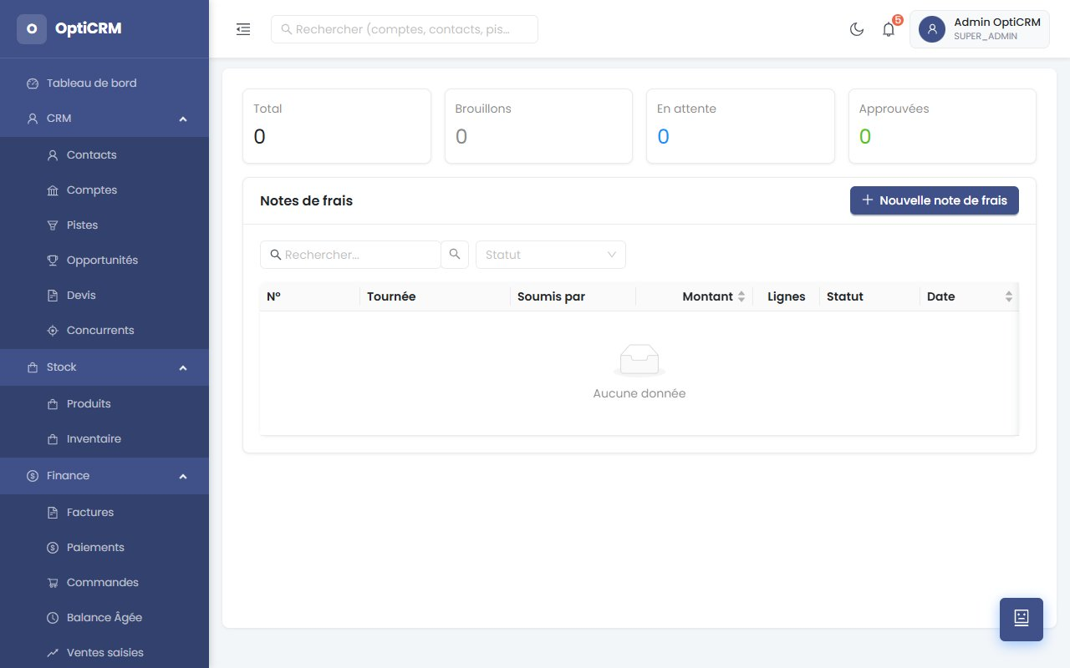
Fig. 21 - Notes de frais

6.6 Tableau de Bord Terrain
Le Tableau de bord terrain fournit une vue synthetique de l'activite terrain pour les managers.
- KPIs : Activites aujourd'hui, Visites planifiees, Tournees en cours, Taux de completion
- Statistiques semaine : Activites, Visites terminees, Tournees total
- Graphiques : Activites par type, Visites par jour
- Sections : Prochaines activites, Tournees en cours
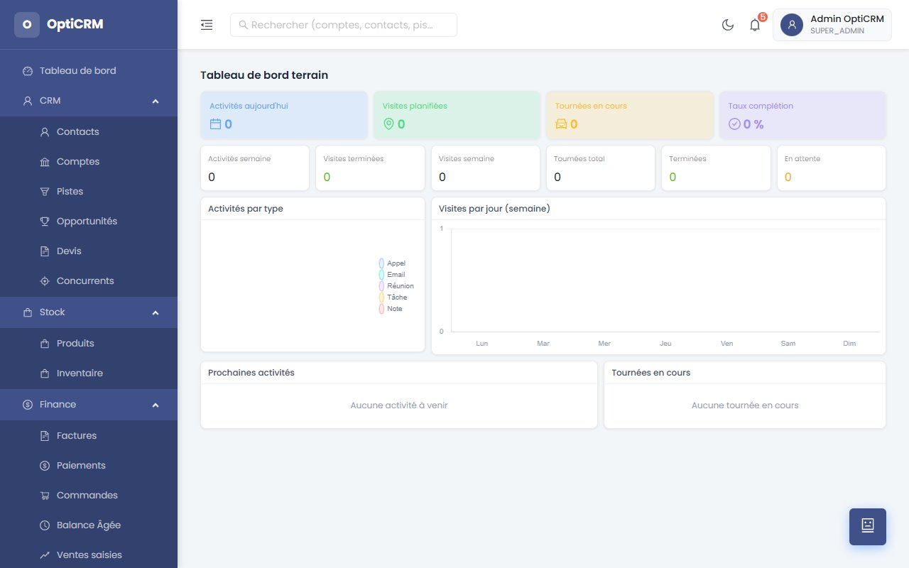
Fig. 22 - Tableau de bord terrain

7. Marketing - Campagnes et Communication
Le module Marketing permet de gerer les campagnes commerciales et les modeles d'emails utilises pour communiquer avec les clients et prospects.

7.1 Campagnes
Les Campagnes marketing permettent de planifier, executer et mesurer des actions commerciales ciblees.
- KPIs : Total Budget, Cout reel, Revenue attendu, ROI moyen
- Colonnes : Nom, Type, Statut, Dates, Budget, Cout reel, Revenue attendu
- Action : Nouvelle campagne
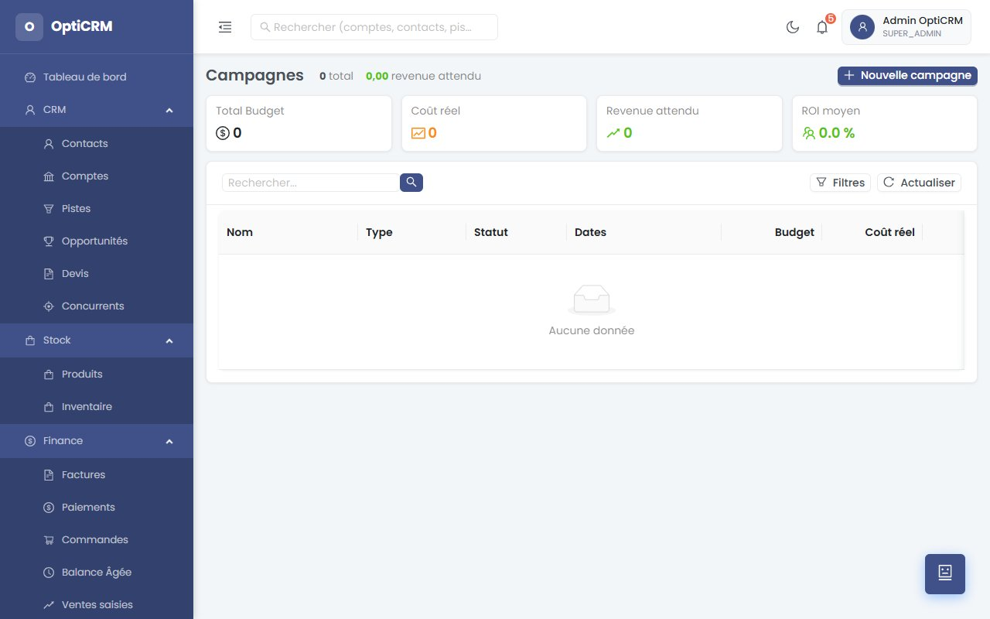
Fig. 23 - Gestion des campagnes marketing

7.2 Modeles d'Email
Les Modeles d'email permettent de creer des gabarits reutilisables pour les communications clients.
- KPIs : Total modeles, Actifs, Taux d'ouverture moyen
- Colonnes : Nom, Sujet, Categorie, Actif, Utilisations, Taux ouverture, Taux clic
- Action : Nouveau modele
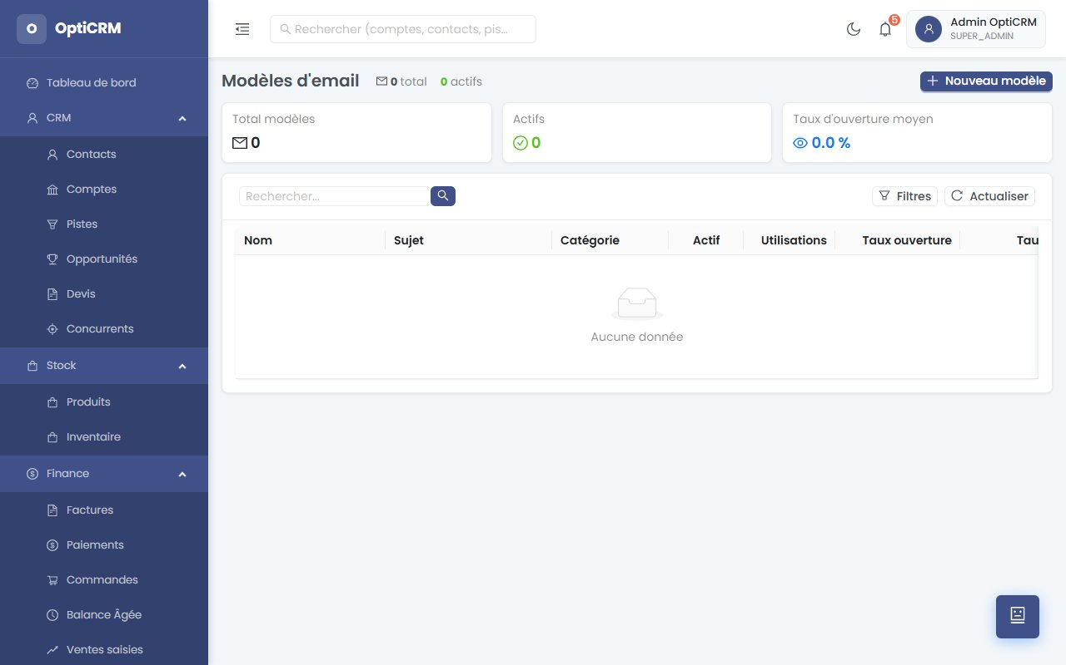
Fig. 24 - Modeles d'email

8. Pilotage - Reporting et Previsions
Le module Pilotage regroupe les outils de suivi de performance : previsions, KPIs, objectifs, suivi des ventes et rapports.

8.1 Previsions
La page Previsions presente les projections de chiffre d'affaires sur les prochains mois.
- Periode : 3, 6 ou 12 mois
- Tableau : Previsions mensuelles (Pipeline, Pondere, Gagne, Nb opportunites)
- Par commercial : Performance individuelle et taux de conversion (Win Rate)
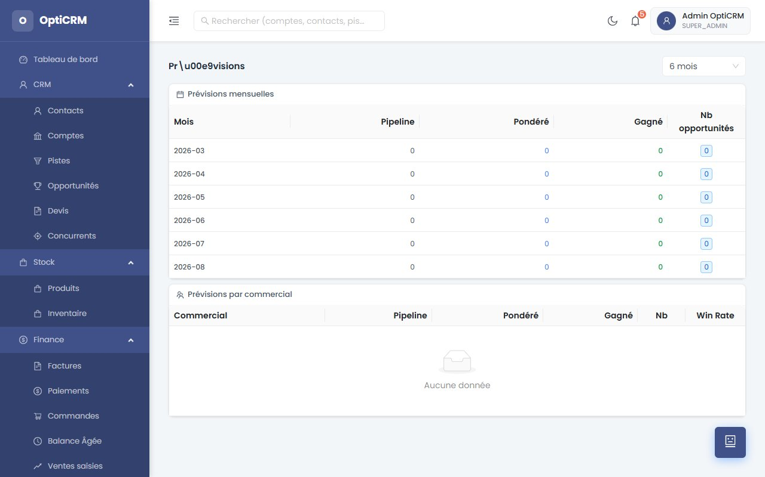
Fig. 25 - Previsions commerciales

8.2 KPIs Commerciaux
Les KPIs Commerciaux affichent un classement des commerciaux selon leurs performances.
- Colonnes : Classement, Commercial, CA Realise, Deals gagnes, Deals perdus, Win Rate, Panier moyen, Pipeline, Deals ouverts
- Filtre par periode disponible
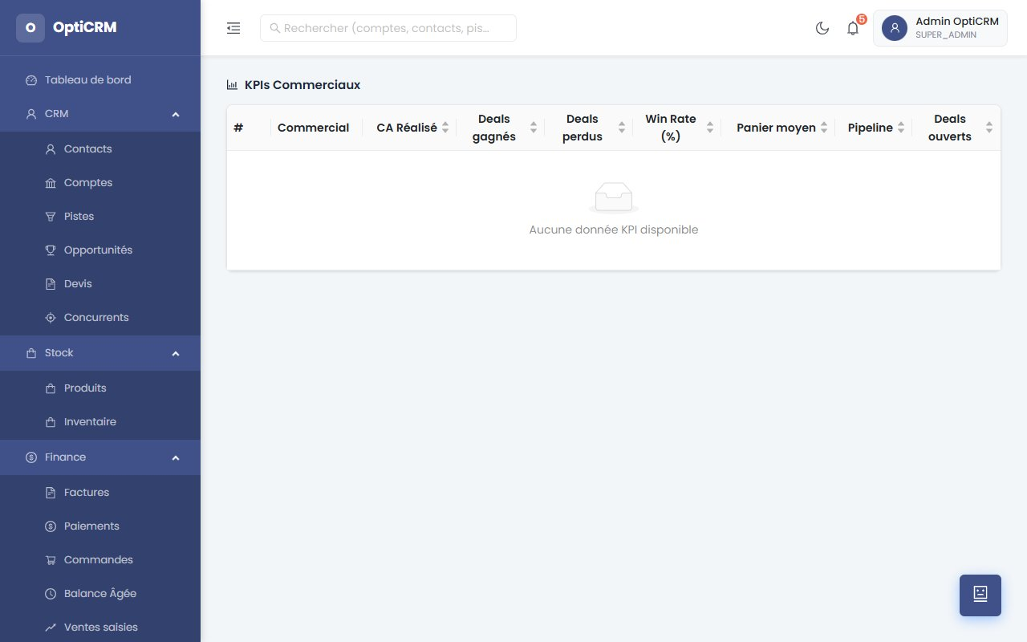
Fig. 26 - KPIs commerciaux

8.3 Objectifs Commerciaux
La page Objectifs permet de definir et suivre les objectifs de vente par commercial et par produit.
- Filtres : Annee, Mois, Commercial
- Colonnes : Commercial, Article, Periode, Objectif Qte, Objectif CA, Notes, Actions
- Action : Nouvel objectif
- TOTAL affiches en bas du tableau
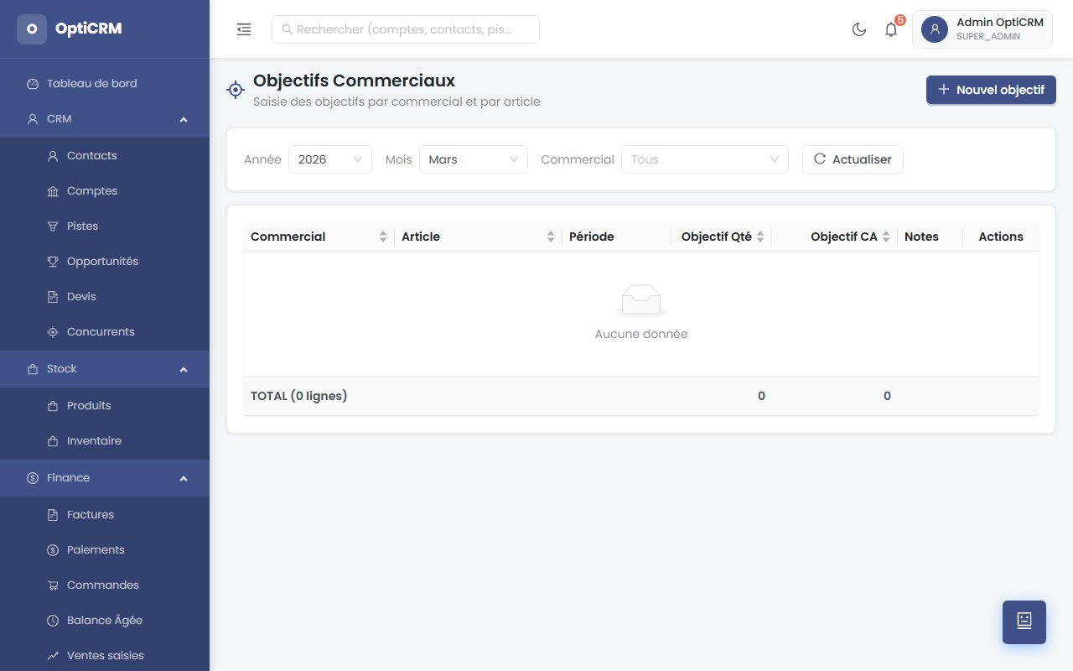
Fig. 27 - Objectifs commerciaux

8.4 Suivi des Ventes & KPIs
Le Suivi des Ventes compare les realisations par rapport aux objectifs fixes.
- Filtres : Annee, Mois, Commercial
- KPIs : CA Realise vs Objectif, Taux d'atteinte CA, Qte Vendue vs Objectif, Statut des objectifs
- Synthese par commercial
- Onglets : Tracking objectifs et Ventes saisies
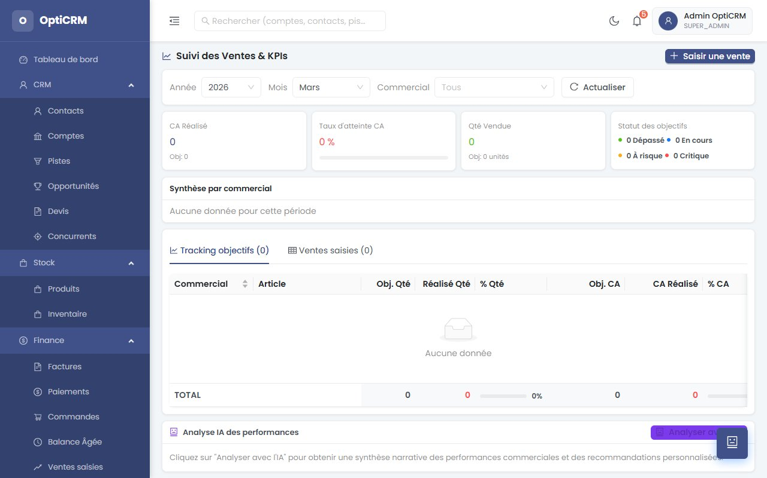
Fig. 28 - Suivi des ventes et KPIs

8.5 Rapports
La page Rapports centralise toutes les analyses avec plusieurs onglets thematiques.
- Onglet Synthese : Vue globale (Comptes, Contacts, Pistes, Opportunites, Pipeline, CA Annee)
- Onglet Commerciaux : Performance par commercial
- Onglet Previsions : Analyse previsionnelle
- Tableau CA mensuel sur 12 mois
- Repartition Pistes par source
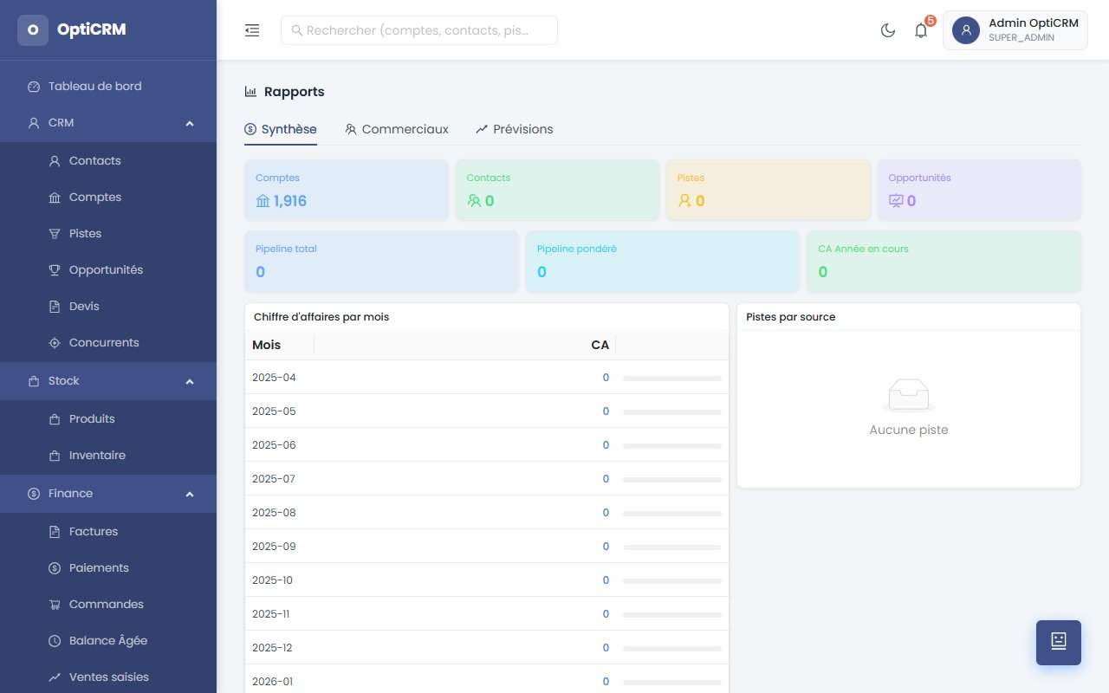
Fig. 29 - Rapports et analyses

9. Administration du Systeme
Le module Administration est reserve aux administrateurs pour la configuration du systeme, la gestion des utilisateurs et les integrations.

9.1 Utilisateurs
La page Utilisateurs permet de gerer les comptes utilisateurs du systeme.
- KPIs : Total, Actifs, Inactifs, Connectes (7j)
- Colonnes : Nom, Telephone, Role, Equipe, Territoire, Statut, Derniere connexion, Date creation
- Roles disponibles : Super Admin, Admin, Manager, Commercial, Lecture seule
- Actions : Nouvel utilisateur, Export
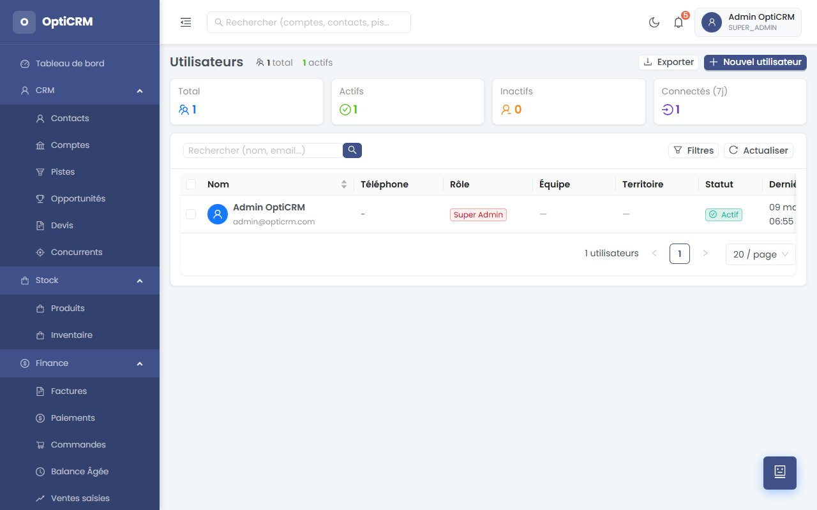
Fig. 30 - Gestion des utilisateurs

9.2 Categories Tarifaires
Les Categories tarifaires definissent les grilles de prix applicables aux differents types de clients.
- Colonnes : Code, Nom, Description, Ordre, Etat, Actions
- Categorie par defaut : Tarif Standard (STANDARD)
- Action : Nouvelle categorie
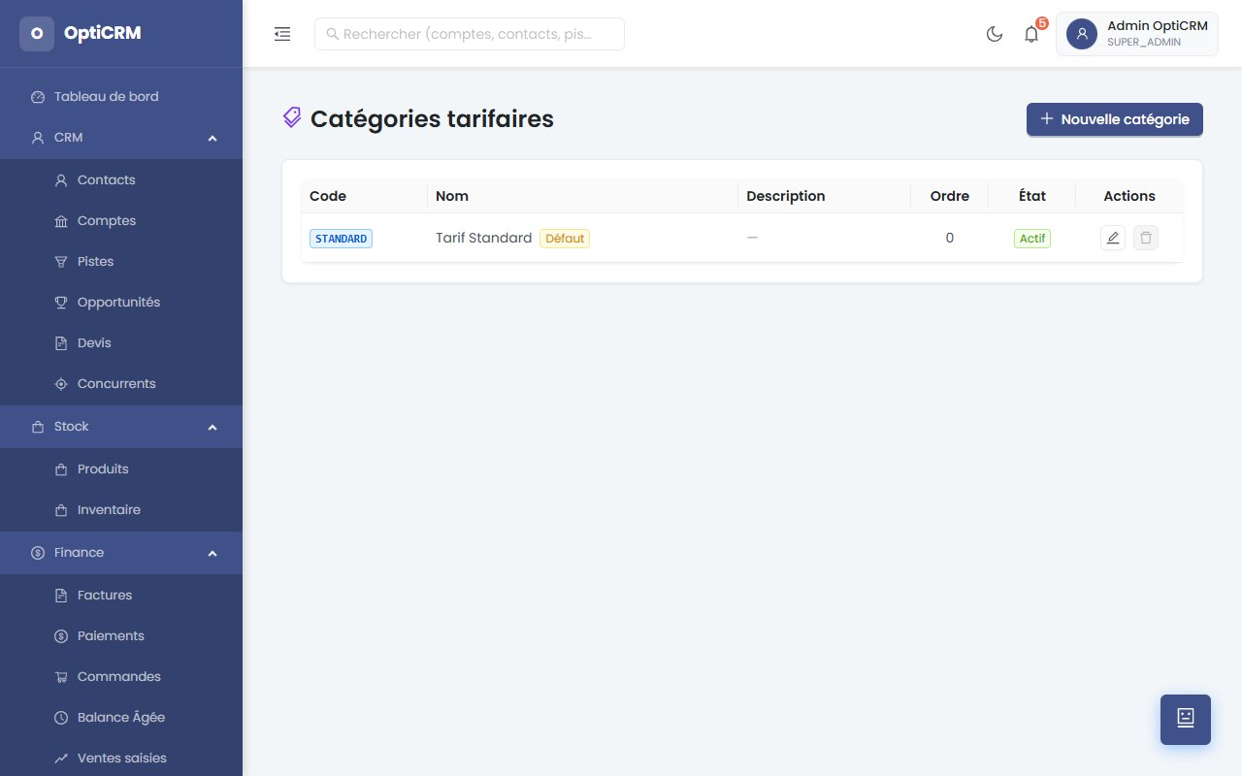
Fig. 31 - Categories tarifaires

9.3 Integrations Sage
Le module Integration permet de configurer le mapping des champs entre Sage et OptiCRM pour l'import automatique des donnees.
- Onglets : Comptes clients et Produits
- Mapping de champs : Correspondance Champ source (Sage) vers Champ OptiCRM
- Activation par champ : Oui/Non
- Actions : Ajouter une ligne, Sauvegarder le mapping, Importer CSV, Supprimer les importes, Vider tous les comptes
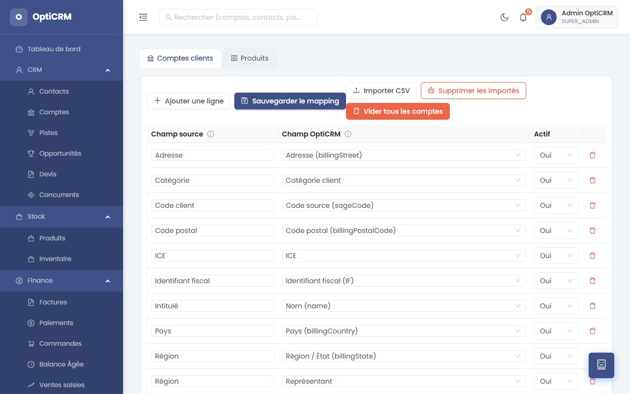
Fig. 32 - Integration Sage

9.4 Parametres
La page Parametres permet de configurer les options generales de l'application.
- Onglet Email SMTP : Configuration du serveur d'envoi d'emails
- Onglet Intelligence Artificielle : Parametres de l'assistant IA
- Activation/Desactivation de l'envoi d'emails
- Test de la connexion SMTP
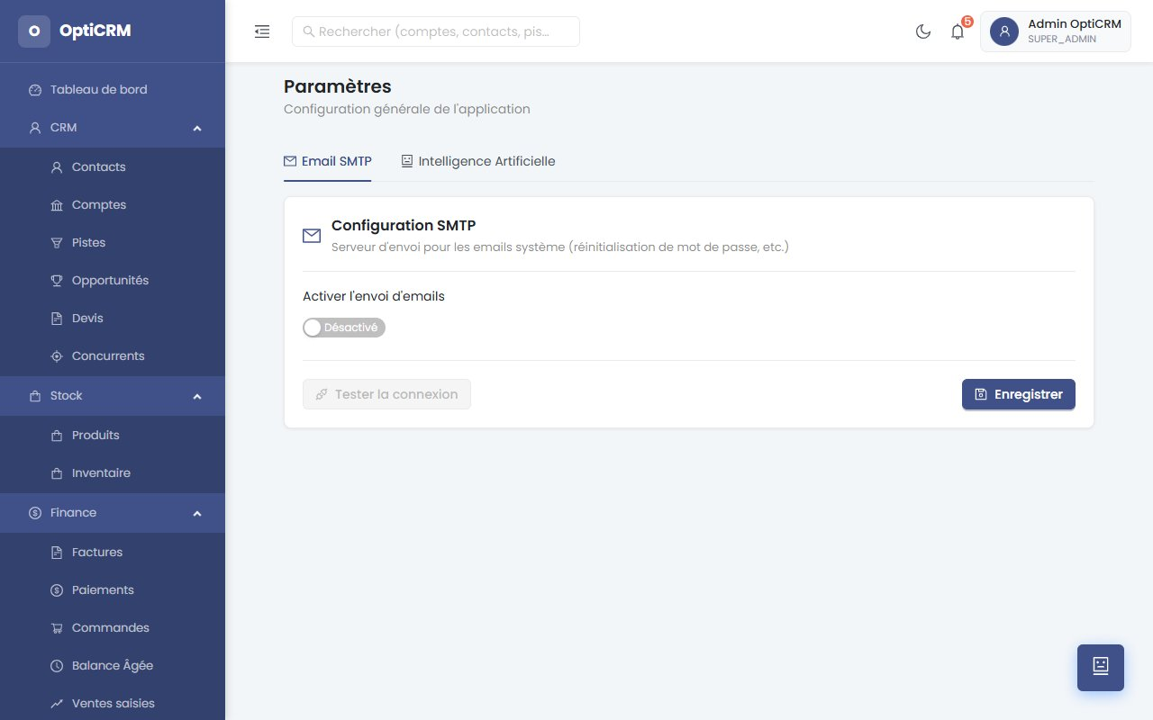
Fig. 33 - Parametres de l'application

10. Assistant IA OptiCRM
OptiCRM integre un assistant d'intelligence artificielle accessible depuis toutes les pages de l'application.

Acces a l'assistant
Cliquez sur l'icone flottante en bas a droite de l'ecran (icone message) pour ouvrir le panneau de l'assistant.

Fonctionnalites
- Analyser vos pistes et opportunites
- Rediger des emails professionnels
- Donner des conseils commerciaux
- Interpreter vos performances
- Repondre a toutes vos questions sur l'utilisation du CRM

Fig. 34 - Assistant IA (accessible depuis n'importe quelle page)

Conclusion
OptiCRM met a votre disposition un ensemble complet d'outils pour piloter efficacement votre activite commerciale, de la prospection jusqu'a la facturation, en passant par le suivi terrain et le reporting.
Pour toute question ou assistance, contactez votre administrateur systeme.
OptiCRM - Guide Utilisateur v1.0 - Mars 2026

